ПРЕСС-РЕЛИЗ
24.11.23

Предоставление земельных участков из земель сельскохозяйственного назначения без проведения торгов

Закон об обороте земель сельскохозяйственного назначения предусматривает возможность предоставления земельных участков из земель сельскохозяйственного назначения, находящихся в государственной или муниципальной собственности, в аренду на срок до пяти лет гражданину или крестьянскому (фермерскому) хозяйству для осуществления крестьянским (фермерским) хозяйством его деятельности без проведения торгов.
При этом устанавливается запрет на изменение целевого назначения земельного участка, переданного в аренду. Помимо этого, не допускается передача такого участка в субаренду, передача прав и обязанностей по договору аренды другому лицу, а также передача арендных прав залог, внесение их в качестве вклада в уставный капитал хозяйственных товариществ и обществ или паевого взноса в производственный кооператив.

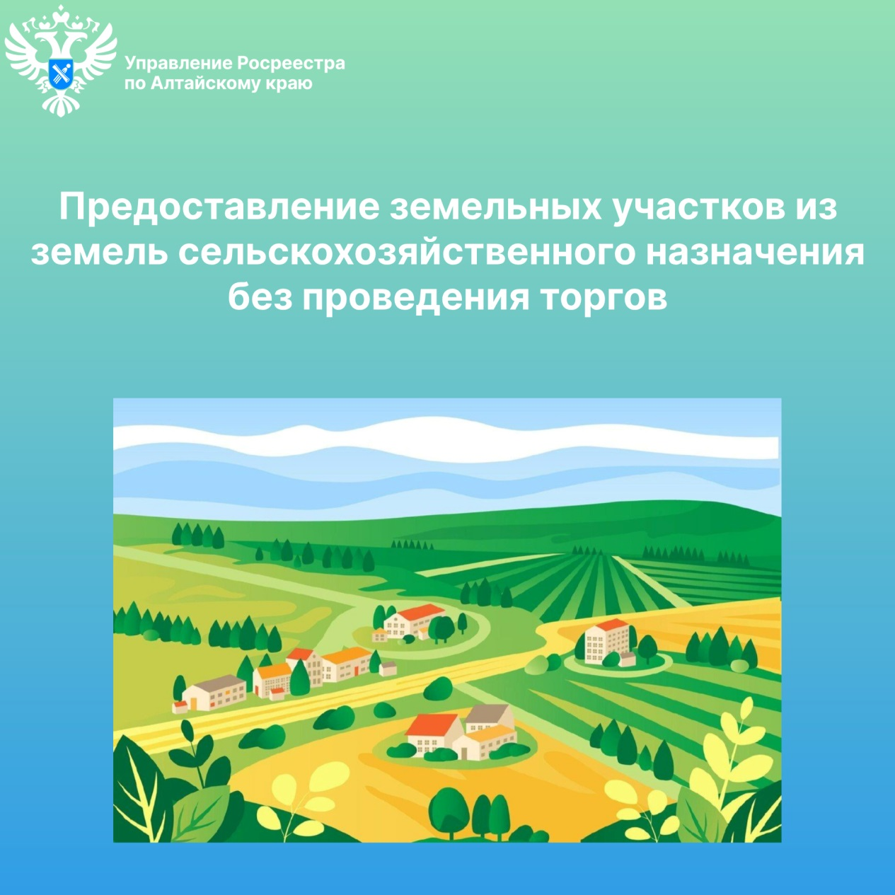

Об Управлении Росреестра по Алтайскому краю
Управление Федеральной службы государственной регистрации, кадастра и картографии по Алтайскому краю (Управление Росреестра по Алтайскому краю) является территориальным органом Федеральной службы государственной регистрации, кадастра и картографии (Росреестр), осуществляющим функции по государственной регистрации прав на недвижимое имущество и сделок с ним, по оказанию государственных услуг в сфере осуществления государственного кадастрового учета недвижимого имущества, землеустройства, государственного мониторинга земель, государственной кадастровой оценке, геодезии и картографии. Выполняет функции по организации единой системы государственного кадастрового учета и государственной регистрации прав на недвижимое имущество, инфраструктуры пространственных данных РФ. Ведомство осуществляет федеральный государственный надзор в области геодезии и картографии, государственный земельный надзор, государственный надзор за деятельностью саморегулируемых организаций кадастровых инженеров, оценщиков и арбитражных управляющих. Подведомственное учреждение Управления - филиал ППК «Роскадастра» по Алтайскому краю. Руководитель Управления, главный регистратор Алтайского края – Юрий Викторович Калашников.

Контакты для СМИ
Пресс-секретарь Управления Росреестра по Алтайскому краю
Бучнева Анжелика Анатольевна 8 (3852) 29 17 44, 5097
22press_rosreestr@mail.ru 656002, Барнаул, ул. Советская, д. 16
Сайт Росреестра: www.rosreestr.gov.ru
Яндекс-Дзен: https://dzen.ru/id/6392ad9bbc8b8d2fd42961a7
ВКонтакте: https://vk.com/rosreestr_altaiskii_krai
Телеграм-канал: https://web.telegram.org/k/#@rosreestr_altaiskii_krai
Одноклассники: https://ok.ru/rosreestr22alt.krai
https://vk.com/video-46688657_456239105

